中国铁矿石价格指数（CIOPI）

中国钢铁工业协会 2014年11月4日印发

一、进口铁矿石价格（OPI）
11月4日，直接进口铁矿石62%品位干基粉矿到岸价格为78.14美元/吨，环比每吨下降0.01美元，降幅为0.01%；当月平均价格为78.15美元/吨。
11月4日，现货贸易进口铁矿石62%品位干基粉矿人民币含税价格为591.50元/吨，环比每吨下降2.54元，降幅为0.43%，当月平均价格为592.77元/吨。
11月4日，直接进口铁矿石58%品位干基粉矿到岸价格为68.85美元/吨，环比每吨下降0.06美元，降幅为0.09%；当月平均价格为68.88美元/吨。
11月4日，现货贸易进口铁矿石 58%品位干基粉矿人民币含税价格为512.42元/吨，环比每吨下降6.08元，降幅为1.17%，当月平均价格为515.46元/吨。
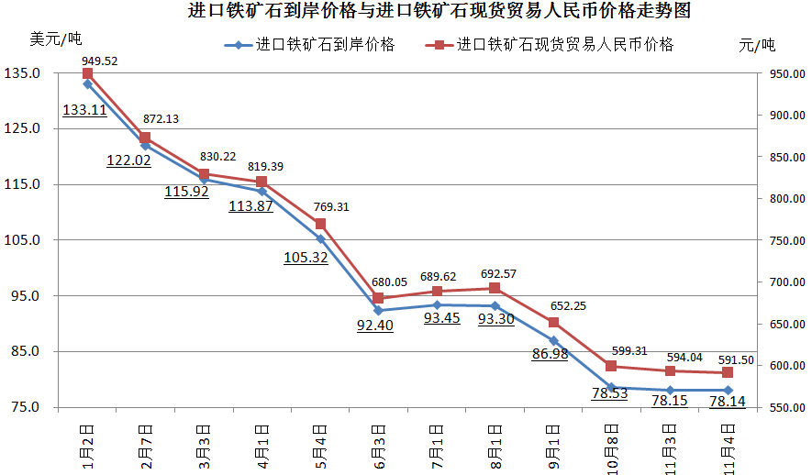
二、国产铁矿石价格
11月4日，国产铁矿石62%品位干基铁精矿含税价格为682.70元/吨，环比持平，比进口铁矿石高91.20元/吨，升高幅度为15.42%；当月平均价格为682.70元/吨，比进口铁矿石高89.93元/吨，升高幅度为15.17%。
11月4日，国产铁矿石65%品位干基铁精矿含税价格为757.32元/吨，环比持平，当月平均价格为757.32元/吨。
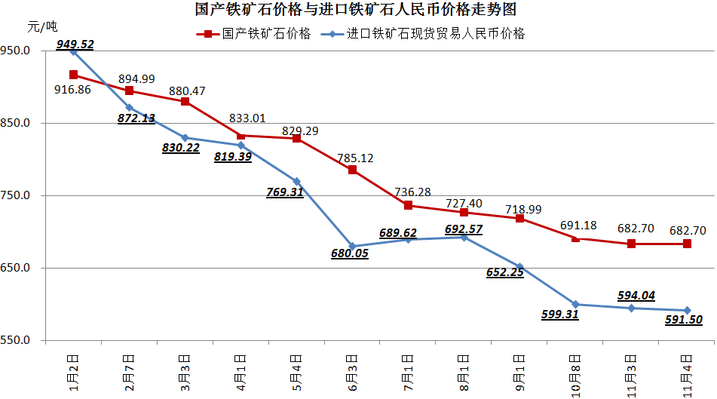
三、中国铁矿石价格指数（CIOPI）
11月4日，中国铁矿石价格指数（CIOPI）281.83点，环比下降0.03点，降幅为0.01%。其中：国产铁矿石价格指数为265.32点，环比持平；进口铁矿石价格指数为289.30点，环比下降0.04点，降幅为0.01%。
